НАЦІОНАЛЬНИЙ ТЕХНІЧНИЙ УНІВЕРСИТЕТ УКРАЇНИ
«КИЇВСЬКИЙ ПОЛІТЕХНІЧНИЙ ІНСТИТУТ ІМЕНІ ІГОРЯ СІКОРСЬКОГО»

______________Кафедра обчислювальної техніки____________
(повна назва кафедри, циклової комісії)

КУРСОВА РОБОТА

з дисципліни «Паралельні та розподілені обчислення»
(назва дисципліни)

на тему: «Розробка програмного забезпечення для паралельних комп’ютерних систем»

Студентки 3 курсу ІО-51 групи
спеціальності
050102(123) «Комп’ютерна інженерія»

______Поштацької К. В.________
(прізвище та ініціали)

Керівник доцент Корочкін О.В.

Національна оцінка ________________

Кількість балів: __________

Оцінка: ECTS ___________

Члени комісії ________________ _________________________________________________
(підпис) (вчене звання, науковий ступінь, прізвище та ініціали)
________________ __________________________________________________
(підпис) (вчене звання, науковий ступінь, прізвище та ініціали)
________________ __________________________________________________
(підпис) (вчене звання, науковий ступінь, прізвище та ініціали

Київ - 2018 рік
Національний технічний університет України
“Київський політехнічний інститут імені Ігоря Сікорського”

Факультет (інститут) інформатики та обчислювальної техніки
^{( повна назва )}
Кафедра обчислювальної техніки
^{( повна назва )}
Освітньо-кваліфікаційний рівень бакалавр

Напрям підготовки 123 «Комп’ютерна інженерія»
(шифр і назва)

НА КУРСОВУ РОБОТУ СТУДЕНТУ

____ Поштацькій Катерині Володимирівні_________
(прізвище, ім’я, по батькові)

1. Тема роботи «Розробка програмного забезпечення для паралельних
комп’ютерних систем»
керівник роботи Корочкін Олександр Володимирович к.т.н., доцент
( прізвище, ім’я, по батькові, науковий ступінь, вчене звання)

2. Строк подання студентом роботи 11 травня 2018 р.
3. Вхідні дані до роботи
- засоби роботи з процесами в в бібліотеці POSIX
- математична задача
- структури ПКС ОП та ПКС ЛП
- мови і бібліотеки програмування: OpenMP, Ada
- засоби організації взаємодії процесів:
4. Зміст розрахунково-пояснювальної записки (перелік питань, які потрібно розробити)
- огляд засобів роботи з процесами бібліотеки POSIX
- розробка і тестування програми ПРГ1 для ПКС ОП
- розробка і тестування програми ПРГ2 для ПКС ЛП
5. Перелік графічного матеріалу
- структурна схема ПКС СП
- структурна схема ПКС ЛП
- схеми алгоритмів процесів і головної програми для ПРГ1
- схеми алгоритмів процесів і головної програми для ПРГ2.

7. Дата видачі завдання _________12 02 2018___________.

КАЛЕНДАРНИЙ ПЛАН

№  з/п | Назва етапів виконання КР | Строк виконання етапів КР
1 | Виконання розділу 1 | 1.03.2018
2 | Виконання розділу 2 | 23.03.2018
3 | Виконання розділу 3 | 23.04.2018
4 | Оформлення КР | 10.05.2018
5 | Перевірка КР викладачем | 17.05.2018
6 | Захист КР | 18.05.2018

Студент _________ Поштацька К. В
( підпис ) (прізвище та ініціали)

Керівник роботи _____________ _Корочкін О.В.
( підпис ) (прізвище та ініціали)

ЗМІСТ
ВСТУП 6
РОЗДІЛ 1. ОГЛЯД ЗАСОБІВ РОБОТИ З ПОТОКАМИ В БІБЛІОТЕЦІ POSIX 7
1.1. Загальна характеристика бібліотеки POSIX 7
1.2. POSIX Threads 9
1.2.1. Функції бібліотеки Pthread 12
1.3 Засоби роботи з процесами 13
1.3.2. Завершення потоку 15
1.3.3. Очікування потоку 15
1.4. Семафори 16
1.5. Блокування (мютекси) 18
1.6.Змінні стану 20
1.7. "Приватні" дані потоку - Thread-Specific Data 21
1.8. Використання тем для реагування на програмування користувальницького інтерфейсу 22
1.9. Висновки до розділу 1 23
РОЗДІЛ 2. РОЗРОБКА ПРОГРАМИ ПРГ1 ДЛЯ ПКС СП 24
2.1. Розробка паралельного математичного алгоритму 24
2.2. Розробка алгоритмів процесів 25
2.3. Розробка схеми взаємодії процесів 26
2.4. Розробка програми ПРГ1 28
2.5. Тестування програми ПРГ1 28
2.6. Висновки до розділу 2 32
РОЗДІЛ 3. РОЗРОБКА ПРОГРАМИ ПРГ2 ДЛЯ ПКС ЛП 34
3.1. Розробка паралельного математичного алгоритму 34
3.2. Розробка алгоритмів процесів 35
3.3. Розробка схеми взаємодії процесів 38
3.4. Розробка програми ПРГ2 40
3.5. Тестування програми ПРГ2 40
3.6. Висновки до розділу 3 44
ОСНОВНІ РЕЗУЛЬТАТИ І ВИСНОВКИ ДО РОБОТИ 46
СПИСОК ВИКОРИСТАНИХ ДЖЕРЕЛ 47
ДОДАТКИ 48
Додаток А 49
Додаток В. Структурна схема ПКС СП 67
Додаток Г. Структурна схема ПКС ЛП 69
Додаток Д. Схема алгоритму головної програми ПРГ1, ПРГ2 71
Додаток Е. Схема алгоритму процесів для програми ПРГ1 74
Додаток Ж. Схема алгоритму процесів для програми ПРГ2 78

ВСТУП
Минуло більше 50 років з моменту появи перших електронних обчислювальних машин - комп'ютерів. За цей час сфера їх вживання охопила практично всі області людської діяльності. Сьогодні неможливо уявити собі ефективну організацію роботи без вживання комп'ютерів в таких областях, як планування і управління виробництвом, проектування і розробка складних технічних пристроїв, видавнича діяльність, освіта - словом, у всіх областях, де виникає необхідність в обробці великих об'ємів інформації. Проте найбільш важливим як і раніше залишається використання їх в тому напрямі, для якого вони власне і створювалися, а саме, для вирішення великих завдань, що вимагають виконання величезних об'ємів обчислень.
Актуальність роботи. Ідеї паралельних обчислень і обробки інформації довгий час були прерогативою фахівців і досить значною проблемою в плані реалізації. Особливе значення і масовий інтерес вони придбали не так давно. Можна стверджувати, що саме розвиток інтернет-технологій дав новий імпульс і паралельне програмування набуло нові споживчі якості. Це зумовило не тільки очевидний прогрес технологій і мов програмування. Це реально створило зворотний вплив на розуміння паралельного процесу.
Мета курсової роботи –отримати навички в розробці програм для паралельних комп’ютерних систем зі спільною та локальною пам’яттю.
Завдання: ознайомитись з засобами навички роботи з потоками бібліотеці POSIX. Розробити програму для паралельних комп’ютерних систем зі спільною та локальною пам’яттю.
У першому розділі виконується аналітичний огляд засобів роботи з потоками в бібліотеці POSIX.
У другому розділі виконується розробка та тестування програми ПРГ1 для ПКС зі спільною пам’яттю (ПКС СП).
У третьому розділі виконується розробка та тестування програми ПРГ1 для ПКС зі локальною пам’яттю (ПКС ЛП).

РОЗДІЛ 1. ОГЛЯД ЗАСОБІВ РОБОТИ З ПОТОКАМИ В БІБЛІОТЕЦІ POSIX

1.1. Загальна характеристика бібліотеки POSIX
POSIX (англ. Portable operating system interface for Unix - інтерфейс операційних систем Unix) - набір стандартів, що описують інтерфейси між операційною системою і прикладної програмою (системний API), бібліотеку мови C і набір додатків і їх інтерфейсів. Стандарт створений для забезпечення сумісності різних UNIX-подібних операційних систем та перенесення прикладних програм на рівні вихідного коду, але може бути використаний і для не-Unix систем.
Серія стандартів POSIX була розроблена комітетом 1003 IEEE. Міжнародна організація по стандартизації (ISO) спільно c Міжнародної електротехнічної комісією (IEC) прийняли стандарт POSIX під назвою ISO / IEC 9945.
Версії стандарту POSIX є основою відповідних версій стандарту Single UNIX Specification. Стандарт POSIX визначає інтерфейс операційної системи, а відповідність стандарту Single UNIX Specification визначає реалізацію інтерфейсу і дозволяє операційним системам використовувати торговельну марку UNIX. Назва «POSIX» було запропоновано Річардом Столлманом. Введення в POSIX.1 говорить: «Очікується вимова" позікс "як" позитив ", а не" посікс ". Вимова опубліковано з метою оприлюднення стандартного способу посилання на стандартний інтерфейс операційної системи ». «POSIX» є зареєстрованим товарним знаком IEEE [1].
У версіях Linux до 2.6 не існувало реальної потокової архітектури, хоча підтримувався, наприклад, системний виклик clone (), який створював копію викликав його процесу в тому ж адресному просторі пам'яті, що і сам процес. Зокрема, проект LinuxThreads використовував цей системний виклик для організації підтримки потоків в рамках одного адресного простору. На жаль, ця бібліотека мала проблеми із сумісністю з стандартом POSIX, в тому числі по обробці сигналів реального часу та диспетчеризації. Для виправлення ситуації були розпочаті два проекти - NGPT (Next Generation POSIX Threads, Потоки POSIX наступного покоління), що розроблявся в тому числі розробниками IBM і NPTL, що розробляється співробітниками Red Hat. NGPT був закритий в середині 2003, через деякий час після випуску NPTL.
NPTL має деяку схожість з LinuxThreads, такі як первинна абстракція ядра теж процес або нові потоки створюються викликом clone (). Для синхронізації потоків NPTL використовує підтримку з боку ядра (системний виклик futex) [2].
Метою POSIX є полегшення завдання крос-платформного програмного забезпечення шляхом встановлення набору рекомендацій для постачальників операційних систем, які слід виконувати. В ідеалі, розробник повинен буде писати програму лише один раз, щоб працювати на всіх POSIX-сумісних системах. Більшість сучасних комерційних реалізацій Unix та безліч безкоштовних POSIX-сумісних. Існує кілька різних випусків POSIX, але найбільш важливими є POSIX.1 і POSIX.2, які визначають системні виклики та інтерфейс командного рядка, відповідно.
Специфікації POSIX описують операційну систему, яка схожа на, але не обов'язково таку ж, як Unix. Хоча POSIX значною мірою базується на випусках BSD та System V, такі системи, як Unix, такі як Microsoft Windows NT та OpenEdition MVS, сумісні з POSIX.
Традиційно говорять про два світи, дві системи світогляду, притаманних користувачам операційних систем Windows і UNIX. І якщо користувачів першої системи легко можна знайти практично повсюдно, то тих, хто сповідує ідеологію UNIX, відшукати кілька важче. І вже зовсім рідко два цих світу контактують між собою. Тому багато користувачів Windows не можуть дати відповідь на питання "POSIX-система і UNIX-система - це одне і те ж чи ні?". Природно, щоб дати відповідь, потрібно розібратися в тому, що ж таке цей самий POSIX.
POSIX - це стандарт, що описує інтерфейс між операційною системою і прикладної програмою. Фактично, цей стандарт описує те, як програма повинна викликати системні функції для того, щоб вільно запускатися під усіма операційними системами, що відповідають даним стандартом. Сама абревіатура POSIX розшифровується як Portable Operating System Interface for UNIX. Стандарт POSIX не накладаються ніяких обмежень на фантазію розробників операційних систем в плані реалізації тих чи інших функцій, які він описує.

Однак ніхто не забороняє системам, які не є клонами (або, краще буде сказати, нащадками) UNIX, підтримувати стандарт POSIX. Класичним прикладом POSIX-системи, яка не є UNIX-системою, є операційна система реального часу QNX, про яку я не так давно розповідав на сторінках "Комп'ютерних вістей". Хоча, як написано на сайті posix.ru, "абревіатура POSIX ... є майже синонімом терміна Unix-подібна операційна система".
Але коріння POSIX все ж тісно пов'язані з Unix'ам. А оскільки історія UNIX-систем почалася досить давно, то і POSIX вже не наймолодший зі стандартів. Перша версія стандарту була випущена ще в далекому 1988 році. А абревіатуру POSIX, яку правильно читати як "пазекс", придумав не хто інший, як легендарний Річард Столлман.
Варто відзначити, що стандарт POSIX не є повним і вичерпним. Так, наприклад, в ньому відсутній опис графічного інтерфейсу користувача і мережевих функцій системи. Але оскільки хоч якийсь стандарт все ж краще, ніж повна його відсутність, то стандарт POSIX, будучи далеким від досконалості, став популярний і серед розробників операційних систем, і серед прикладних програмістів. Стандарт продовжує розвиватися і вдосконалюватися, як і операційні системи, засновані на ньому. Так що знайте, якщо вас запитають, що Linux, FreeBSD, Solaris, MacOS X, QNX - це все POSIX-системи.

1.2. POSIX Threads
Сучасні операційні системи та мікропроцесори вже давно підтримують багатозадачність і разом з тим, кожен з цих завдань може виконуватися в декількох потоках. Це дає відчутне посилення продуктивності розрахунків і дозволяє краще масштабувати користувацькі додатки та сервера, але за це припадає платити ціну - ускладнюється розробка програми та її відлагодження.
POSIX Threads - стандарт POSIX-реалізації потоків виконання. Стандарт POSIX.1c, Threads extensions (IEEE Std 1003.1c-1995) визначає API для керування потоками, їх синхронізації і планування.
Реалізації даного API існують для великого числа UNIX-подібних ОС (GNU / Linux, Solaris, FreeBSD, OpenBSD, NetBSD, OS X), а також для Microsoft Windows і інших ОС.
В кінці 1980-х і початку 1990-х було кілька різних API, але в 1995 році. POSIX.1c стандартизував потоки POSIX, пізніше це стало частиною специфікації SUSv3. У наш час багатоядерні процесори проникли навіть в настільні ПК та смартфони, так що у більшості машин існує низькорівнева апаратна підтримка, що дозволяє їм одночасно виконувати кілька потоків. У колишні часи одночасне виконання потоків на одноядерних ЦПУ було лише вражаючою ініціативною, але дуже ефективною ілюзією.
Бібліотеки, які реалізують цей стандарт (і функції цього стандарту), зазвичай називаються Pthreads (функції мають приставку «pthread_»).
Pthreads - це набір інтерфейсів потокової обробки, розроблений комітетами Інституту інженерів з електротехніки та електроніки (Institute of Electrical and Electronics Engineers - IEEE), що відповідають за специфікацію інтерфейсу POSIX (Portable Operating System Interface). Буква P в слові Pthreads означає POSIX і фактично інтерфейс Pthreads іноді називають також потоками POSIX. По суті справи, комітет POSIX визначив основний набір функцій і структур даних, який повинні були взяти на озброєння велику кількість постачальників, щоб багатопоточний код можна було легко передавати з однієї операційної системи в іншу. Мрії комітету були здійснені постачальниками UNIX, які майже всі впровадили інтерфейс Pthreads. (Винятком стала корпорація Sun, яка продовжує віддавати перевагу потокам Solaris * в якості основного програмного інтерфейсу.) Можливість перенесення Pthreads була додатково розширена за рахунок утвердження в Linux і перенесення на платформу Windows [3].
Pthreads являє собою прикладний програмний інтерфейс для виконання більшості дій, необхідних для потоків. Сюди входить створення і переривання потоків, очікування завершення потоків і управління взаємодією між ними. В останній категорії є декілька способів блокування, які не дають двом потокам одночасно змінювати одні й ті ж значення даних: м'ютекси, змінні умови і семафори. (З технічної точки зору семафори не є частиною Pthreads, але вони концептуально тісно пов'язані з багатопоточність і доступні у всіх системах, в яких виконується Pthreads).
Щоб використовувати Pthreads, розробники повинні написати код спеціально для цього програмного інтерфейсу. Це означає, що вони повинні включити файли заголовка, вказати структури даних Pthreads і назвати функції, специфічні для Pthreads. По суті, цей процес нічим не відрізняється від використання інших бібліотек. Так само як інші бібліотеки в UNIX і Linux, бібліотека Pthreads просто пов'язана з кодом програми (через параметр-lpthread).
Незважаючи на те, що бібліотека Pthreads практично універсальна (хоч вона і не така розгорнута, як деякі вбудовані набори програмних інтерфейсів) і легко переноситься, вона страждає від цілого ряду серйозних обмежень, загальних для всіх вбудованих програмних інтерфейсів: для неї потрібно об'ємний код з підтримкою багатопоточності. Інакше кажучи, написання коду для Pthreads неминуче прив'язує базу коду до багатопотокової моделі. Більше того, ухвалення певних рішень, таких як кількість використовуваних потоків, може виявитися жорстко запрограмованим у програмі. Щоб компенсувати ці обмеження, Pthreads забезпечує розширене управління багатопотоковими операціями - цей програмний інтерфейс спочатку є низькорівневим, що призводить, головним чином, до виконання простих завдань розбиття на потоки в кілька етапів. Наприклад, використання багатопотокового циклу для послідовної обробки великого блоку даних вимагає оголошення багатопоточних структур, створення кожного потоку окремо, обчислення і призначення кордонів циклів для кожного потоку, і, нарешті, обробки переривання потоків - всі ці функції повинні бути закодовані розробником. Якщо цикл не просто повторюється, обсяг коди, що забезпечує потоки, може істотно збільшитися. Справедливості заради треба сказати, що необхідність коду великого обсягу притаманна для всіх вбудованих програмних інтерфейсів, а не тільки для Pthreads.
Через великий обсяг коду, необхідного для виконання звичайних операцій, розробники почали все частіше шукати більш зручну альтернативу Pthreads.

1.2.1. Функції бібліотеки Pthread
Бібліотека Pthread містить більше 60 функцій, які можна розділити на наступні категорії:
- Функції управління потоками:
- конфігурування потоків;
- відміна потоків;
- стратегії планування потоків;
- доступ до даних потоків;
- обробка сигналів.
- Функції доступу до атрибутів потоків:
- конфігурування атрибутів потоків;
- конфігурування атрибутів, що відносяться до стека потоків;
- конфігурування атрибутів, що відносяться до стратегій планування потоків.
- Функції управління м'ютексів:
- конфігурування м'ютексів;
- управління пріоритетами;
- функції доступу до атрибутів м'ютексів;
- конфігурування атрибутів м'ютексів;
- конфігурування атрибутів, що відносяться до протоколів м'ютексів;
- конфігурування атрибутів, що відносяться до управління пріоритетами м'ютексів.
- Функції управління умовними змінними:
- конфігурування умовних змінних;
- функції доступу до атрибутів умовних змінних;
- конфігурування атрибутів умовних змінних;
- функції спільного використання умовних змінних.

1.3 Засоби роботи з процесами
Бібліотека Pthread може бути реалізована на будь-якій мові, але для відповідності стандарту POSIX вона повинна бути узгоджена зі стандартизованим інтерфейсом. Бібліотека Pthread - не єдина реалізація потокового API-інтерфейсу. Існують інші реалізації, створені сторонніми фірмами виробниками апаратних і програмних засобів. Наприклад, середа Sun підтримує бібліотеку Pthread і власний варіант бібліотеки потоків Solaris. Повний перелік викликів POSIX API надзвичайно об'ємний. У цьому переліку імена функцій, які фундаментальні для UNIX і можуть виявитися незнайомими для Windows-програміста. Основними групами викликів POSIX API можна вважати:
- файловий ввід висновок і дескриптори файлів;
open, create, close, lseek, read, write, dup, dup2, fcntl, ioctl
- файли і каталоги;
stat, fstat, access, chmod, fchmod, chown, link, unlink, symlink, mkdir, opendir
- Стандартна бібліотека введення-виведення: потоки і об'єкти FILE, буферизація;
setbuf, fopen, fclose, getc, getchar, gets, putc, putchar, puts, fread, fwrte
- оточення процесу і запуск процесів, термінальна система, керуючий термінал, групи процесів, демони;
uname, gethostname, time, nice, gettimeofday, getopt, getopt_long
- управління процесами;
fork, exit, wait, system, popen, pclose, exec, spawn
- термінальний введення / виведення, канонічний і неканонічний режим, псевдотермінали;
stty, termcap, terminfo
- сигнали, ненадійна і надійна модель обробки, сигнали реального часу;
signal, alarm, kill, raise, pause, sigset_t,
sig * set, sigprocmask, sigpending, sigaction, sigsetjmp, siglongjmp.
- потоки pthread_t, сигнали в потоках;
- розширені операції введення-виведення, неблокуючий введення-виведення, асинхронні операції;
select, poll, readv, writev
- міжпроцесорна взаємодія: канали, черги повідомлень, колективна пам'ять;
- синхронізації: семафори, м'ютекси, бар'єри, умовні змінні.

1.3.1. Створення потоку
Спочатку створюється потокова функція. Потім новий потік створюється функцією pthread_create(), оголошена в заголовному файлі pthread.h. Далі, викликаюча сторона продовжує виконувати якісь свої дії паралельно потоковому функціонуванню.
#include <pthread.h>
int pthread_create (pthread_t * thread, const pthread_attr_t * attr,
void * (* start) (недійсний *), void * arg);
При вдалому завершенні pthread_create() повертає код 0, ненульове значення сигналізує про помилку.
Перший параметр виклику pthread_create() є адресою для зберігання ідентифікатора створюваного потоку типу pthread_t.
Аргумент початок - покажчик на потокову void * функцію, що приймає ярлик в якості єдиної змінної.
Аргумент arg - це безвідмовний покажчик, що містить аргументи потоку. Частіше всього аргумент вказує на глобальну або динамічну змінну, але якщо викликана функція не вимагає наявності аргументів, то в якості аргу можна вказати NULL.
Аргумент attr також є бестільним вказівником потоку атрибутів pthread_attr_t. Якщо цей аргумент рівний NULL, то потік створюється за атрибутами за замовчуванням [4].

1.3.2. Завершення потоку
Потік завершує виконання завдання:
- потокова функція виконує повернення і повертає результат вироблених обчислень;
- в результаті виклику завершення виконання потоку pthread_exit ();
- в результаті виклику відміни потоку pthread_cancel ();
- одна з ниток здійснює виклик exit ();
- основний потікв функції main () виконує повернення, і в такому разі всі потоки процесу різко згортаються.
Синтаксис:
#include <pthread.h>
void pthread_exit (недійсний * retval).

1.3.3. Очікування потоку
Функція pthread_join() очікує завершення потоку позначеного THREAD_ID. Якщо цей потік до того часу вже було завершено, то функція негайно повертає значення. Суть функції в синхронізації потоків. Вона оголошена в pthread.h наступним чином:
#include <pthread.h>
int pthread_join (pthread_t THREAD_ID, void ** DATA);

При вдалому завершенні pthread_join() повертає код 0, ненульове значення сигналізує про помилку.
Якщо вказівник DATA відрізняється від NULL, то туди поміщаються дані, що повертаються потоком через функцію pthread_exit () або через інструкцію повернення потокової функції. Декілька потоків не можуть чекати завершення одного. Якщо вони намагаються виконати це, один потік завершується успішно, а всі інші - з помилкою ESRCH. Після завершення pthread_join(), простір стека, пов'язаний з потоком, може бути використане додатком [5].
Pthread_join() схожа на виклик waitpid(), що очікує завершення виконання процесу, але з деякими відмінностями. Всі потоки однорангові, серед них відсутній ієрархічний порядок, в той час як процеси утворюють дерево і підпорядковані батьків - потомків. Тому можлива ситуація, коли потік А, породив потік Б, той у свою чергу зайняв В, але потім після виклику функції pthread_join() А очікує завершення В або ж навпаки. Не можливо дати інструкцію одному очікувати завершення будь-якого потоку, як це можливо з викликом waitpid (-1, & статус, опції). Так само неможливо здійснити неблокований виклик pthread_join ().

1.4. Семафори
Семафори використовуються для синхронізації процесу та потоку. Семафори складаються з черги повідомлень і спільної пам'яті під об'єктами Interprocess Communication (IPC) у Unix-подібних системах, таких як Linux. Є два різновиди семафорів, традиційні семафорів System V і нові семафори POSIX.
Виклики семафора POSIX набагато простіші, ніж виклики семафора System V. Проте, семафорів системи V більш широко доступні, особливо на більш старих Unix-подібних системах. POSIX-семафори були доступні в системах Linux, які використовують версію 2.6, які використовують glibc.
Існує два типи семафорів POSIX - іменовані та неназвані. Як висловлює термінологія, названі семафори мають ім'я, яке має формат / somename. Перший символ - коса риска, а потім один або більше символів, жоден з яких не має косу риси. Спочатку ми розглянемо названі семафори, а потім імена без назви.
Програми, що використовують семафори POSIX, повинні бути пов'язані з бібліотекою Pthread.
Sem_open - це заклик почати роботу для семафора. sem_open відкриває існуючий семафор або створює новий семафор і відкриває його для подальших операцій. Першим параметром, ім'ям, є назва семафору, наведене як описано раніше. Thelag може мати O_CREAT, у цьому випадку семафор створюється, якщо він ще не існує. Якщо вказано як O_CREAT, так і O_EXCL, виклик дає помилку, якщо семафор з вказаним ім'ям вже існує. Якщо для параметра oflags встановлено O_CREAT, то слід використовувати другу форму sem_open і вказати два додаткових параметра, режим та значення. Параметр mode вказує дозволи для семафора, які маскуються umask для процесу, подібно до режиму у відкритому системному виклику для файлів. Останній параметр, значення - початкове значення для семафора. Якщо O_CREAT вказано в forlag, а семафор вже існує, параметри режиму та значення ігноруються.
І Sem_open повертає вказівник на семафор на успіх. Цей покажчик повинен використовуватися в наступних запитах для семафора. Якщо виклик не вдається, sem_open повертає SEM_FAILED і errno встановлює відповідну помилку.
Під Linux, семафори POSIX створюються в каталозі / dev / shm. Семафори названі з префіксом sem. за якою йде ім'я, що передається у виклику sem_open.
Sem_post збільшує семафор. Він забезпечує операцію V для семафора. Він повертає 0 на успіх і -1 за помилкою.
Sem_wait зменшує семафор, позначений sem. Якщо значення семафора відрізняється від нуля, декремент відбувається відразу. Якщо значення семафора дорівнює нулю, то виклик блокується до того часу, коли семафор стане більше нуля, і декремент буде зроблено. sem_wait повертає нуль на успіх і -1 на помилку. У випадку помилки, значення семафора залишається незмінним, а errno встановлюється відповідним номером помилки. sem_wait надає виклик операції P для семафора.
Sem_trywait - це точно так же, як і дзвінок sem_wait, за винятком того, що якщо значення семафора дорівнює нулю, це не блокується, але негайно повертається, коли ерро встановлено на EAGAIN. В інших системних викликах ми маємо прапори типу IPC_NOWAIT, але тут ми маємо повноцінний системний дзвінок з цією метою.
Sem_timedwait також нагадує дзвінок sem_wait, за винятком того, що таймер вказано за допомогою вказівника abs_timeout. Якщо значення семафора перевищує нуль, воно зменшується, а значення часу очікування, яке вказує abs_timeout, не використовується. Тобто, у цьому випадку виклик працює так само, як дзвінок sem_wait. Якщо значення семафора дорівнює нулю, блокування викликів, максимальна тривалість блокування - це час, поки таймер вимикається. Якщо значення семафора стає більше нуля протягом періоду блокування, семафор негайно зменшується, а дзвінок повертається. В іншому випадку таймер вимикається, і виклик повертається, коли errno встановлено на ETIMEDOUT. Таймер вказується в struct timespec, тобто
struct timespec {
time_t tv_sec; / * Секунди * /
довгий tv_nsec; / * Nanoseconds [0 .. 999999999] * /
};

Sem_getvalue отримує значення семафора, вказаного sem. Значення повертається у ціле число, вказане sval. Він повертає 0 для успіху та -1 за помилкою, з errno - фактичну помилку.
Sem_unlink видаляє семафор, пов'язаний з іменем [6].

1.5. Блокування (мютекси)
Mutex - абревіатура для "взаємного виключення". Змінні Mutex є одним з основних засобів для здійснення синхронізації потоку та для захисту спільних даних під час виконання кількох записів.
Змінна mutex діє як "замок", що захищає доступ до спільного ресурсу даних. Основна концепція mutex, яка використовується в Pthreads, полягає в тому, що лише одна гілка може заблокувати (або володіти) змінною mutex у будь-який даний момент часу. Таким чином, навіть якщо декілька потоків спробують заблокувати mutex, буде досягнутий лише один потік. Жодний інший потік не може володіти ним, поки потік не відкриє цей mutex. Потоки повинні "по черзі" отримувати доступ до захищених даних.
Дуже часто дія, виконана потоком, що володіє mutex, - це оновлення глобальних змінних. Це безпечний спосіб гарантувати, що коли декілька потоків оновити ту саму змінну, остаточне значення буде таким самим, як це було б, якщо тільки одне поточне виконання оновлення. Змінні, що оновлюються, належать до "критичного розділу".
Типова послідовність застосування mutex полягає в наступному:
- Створення та ініціалізація змінної mutex;
- намагання потоками заблокувати mutex;
- тільки один добивається успіху, і ця гілка володіє мютексом;
- потік виконує певний набір дій;
- власник розблокує mutex;
- інший потік набуває mutex і повторює цей процес;
- знищення мютексу [7].
Коли декілька потоків конкурують за mutex, програвачі блокують цей виклик - дзвінок з розблокування доступний з "trylock" замість дзвінка "блокування".
Захищаючи спільні дані, відповідальність програміста полягає в тому, щоб переконатися, що кожна тека, яка потребує використання mutex, робить це. Наприклад, якщо 4 потоку оновлюють однакові дані, але лише один використовує mutex, ці дані можуть бути пошкоджені.
Змінні Mutex: замикання та розблокування Mutexes.
Процедури:
pthread_mutex_lock (mutex)
pthread_mutex_trylock (mutex)
pthread_mutex_unlock (mutex).
Використання: потік pthread_mutex_lock () використовується потоком для отримання блокування на вказану змінну mutex. Якщо mutex вже заблоковано іншим потоком, цей дзвінок буде заблокувати виклик, поки не буде розблоковано mutex. Pthread_mutex_trylock () спробує заблокувати mutex. Однак, якщо mutex вже заблоковано, процедура негайно повернеться з кодом помилки "зайнято". Ця процедура може бути корисною для запобігання безвихідних ситуацій, як у ситуації, коли інверсія пріоритетів. Pthread_mutex_unlock () буде розблоковувати mutex, якщо він викликається поточною назвою. Виклик цієї процедури потрібен після того, як потоку завершив використання захищених даних, якщо інші теми отримають mutex для роботи з захищеними даними. Помилка буде повернута, якщо: mutex вже розблоковано, mutex належить іншому потоку.

1.6.Змінні стану
Змінні стану забезпечують ще один спосіб синхронізації потоків. У той час як mutex реалізують синхронізацію, керуючи доступом потоку до даних, змінні умови дозволяють потокам синхронізувати, виходячи з фактичного значення даних.
Без умовних змінних програмісту доведеться постійно проводити опитування (можливо, у критичному розділі), щоб перевірити, чи це умова виконується [8]. Це може бути дуже ресурсоємним, оскільки потік буде безперервно зайнятий в цій діяльності. Змінні умови - це спосіб досягнення однієї мети без опитування.
Змінна умови завжди використовується разом з блокуванням mutex.
Змінні умови повинні бути оголошені з типом pthread_cond_t, і вони повинні бути ініціалізовані, перш ніж вони можуть бути використані. Є два способи ініціалізації змінної стану:
Статично, коли це оголошується. Наприклад:
pthread_cond_t myconvar = PTHREAD_COND_INITIALIZER;
Динамічно, за допомогою процедури pthread_cond_init (). Ідентифікатор створюваної змінної стану повертається до виклику потоку через параметр умови. Цей метод дозволяє встановити атрибути об'єкта змінної об'єкта, attr.
Необов'язковий об'єкт attr використовується для встановлення атрибутів змінної стану. Існує лише один атрибут, визначений для умовних змінних: process-shared, що дозволяє змінювати умову за допомогою потоків в інших процесах. Об'єкт атрибуту, якщо він використовується, повинен мати тип pthread_condattr_t (може бути вказаний як NULL, щоб прийняти за замовчуванням).
Зауважте, що не всі реалізації можуть забезпечити атрибут, розділений процесом.
Програми pthread_condattr_init () та pthread_condattr_destroy () використовуються для створення та знищення об'єктів атрибутів змінних стану.
pthread_cond_destroy () слід використовувати для звільнення змінної стану, яка більше не потрібна.

1.7. "Приватні" дані потоку - Thread-Specific Data
У "звичайних", однопотокових програмах ми іноді вважаємо необхідність використовувати глобальну змінну. Часто погана практика мати глобальні змінні, але вони іноді приносять користь. Тим більше, що вони статичні змінні - значить, вони визнаються лише в межах одного файлу.
У багатопоточних програмах ми також можемо знайти необхідність в таких змінних. Однак слід зазначити, що одна і та ж змінна доступна з усіх потоків, тому нам потрібно захистити доступ до нього за допомогою mutex, що є додатковими накладними витратами. Крім того, ми іноді повинні мати змінну, яка є "глобальною", але лише для певної нитки. Або однакова "глобальна" змінна повинна мати різні значення в різних потоках. Наприклад, розгляньте програму, яка має мати один глобально доступний список з'єднань у кожному потоці, але не той же список. Крім того, ми хочемо, щоб однаковий код виконувався усіма потоками. У цьому випадку глобальний покажчик на початок списку має вказувати на іншу адресу в кожному потоці.
Для того, щоб мати такий покажчик, нам потрібен механізм, який дає змогу однаковій глобальній змінній мати інше місце в пам'яті. Це те, що використовується механізм даних для потоків [9].
У механізмі поточних даних (TSD) ми маємо поняття клавіш і значень. Кожна клавіша має назву та покажчик на певну область пам'яті. Ключі з однаковим ім'ям у двох окремих потоках завжди вказують на різні місця розташування пам'яті - це обробляються бібліотечними функціями, які виділяють блоки пам'яті для доступу за допомогою цих клавіш. У нас є функція створення ключа (викликається один раз за кожним ключем для всього процесу), функцією виділення пам'яті (викликається окремо в кожному потоці), а також функції, щоб виділити цю пам'ять для певної нитки, а також функцію для знищити ключ, знову ж таки, в цілому. ми також маємо функції для доступу до даних, вказаних ключем, або встановлюючи його значення, або повертаючи значення, на яке воно вказує.
Функція pthread_key_create () використовується для виділення нової клавіші. Цей ключ тепер стає дійсним для всіх потоків у нашому процесі. Коли ключ створюється, значення, яке він вказує на значення за замовчуванням до NULL. Після того, як ми створили ключ, ми можемо отримати доступ до його значення за допомогою двох функцій pthread: pthread_getspecific () та pthread_setspecific (). Перший використовується для отримання значення даної ключа, а другий - для встановлення даних даної ключа. Значення ключа - це просто порожній покажчик (void *), тому ми можемо зберігати в ньому все, що ми хочемо.
Функція pthread_key_delete () може використовуватися для видалення ключів. Але не плутайте ім'я цієї функції: воно не видаляє пам'ять, пов'язану з цією клавішею, а також не називає функцію деструктора, визначену під час створення ключа. Таким чином, ви все одно повинні самостійно виконувати очищення пам'яті, якщо вам потрібно вільно використовувати цю пам'ять під час виконання. Однак, оскільки використання глобальних змінних (і, отже, і поточних даних), вам, як правило, не потрібно вивільняти цю пам'ять до закінчення потоку, і в такому випадку бібліотека pthread все-таки викликає ваші функції деструктора.

1.8. Використання тем для реагування на програмування користувальницького інтерфейсу
Одна з областей, в якій потоки можуть бути дуже корисними, - це програми з інтерфейсом користувача. Ці програми зазвичай зосереджені навколо циклу читання користувацького вводу, обробляють його та показують результати обробки. Частина обробки іноді може зайняти деякий час, щоб завершити, і користувачеві доведеться зачекати під час цієї операції. Розміщуючи такі довгі операції в окремому потоці, у той час як інший потік для читання введення користувача, програма може бути більш чутливою. Це може дозволити користувачеві скасувати операцію посередині.
У графічних програмах проблема є більш суворою, оскільки програма завжди повинна бути готова до повідомлення від вікна системи, що наказує йому перефарбувати частину свого вікна. Якщо це занадто зайнято виконання деяких інших завдань, його вікно залишатиметься порожнім, що є досить потворним. У такому випадку гарна ідея мати одну нитку обробляти контур повідомлення віконної системи і завжди готовий отримати такі запити на перемальовування (як і користувацький ввід). Коли коли-небудь ця нитка бачить необхідність здійснити операцію, яка може зайняти багато часу (наприклад, більш ніж 0,2 секунди у гіршому випадку), вона делегує завдання окремому потоку.
Для того, щоб структурувати речі краще, ми можемо використовувати третій потік, щоб керувати та синхронізувати вхідні дані користувача та потоки, які виконують завдання. Якщо потік вводу користувача отримує будь-який користувацький ввід, він попросить поточний контролер обробляти операцію. Якщо завдання, що виконує завдання, завершує свою роботу, він попросить контрольний потік показувати результати користувачеві [10].

1.9. Висновки до розділу 1
- Був здійснений огляд роботи з паралельними процесами в бібліотеці POSIX.
- Проведений аналіз роботи з задачами динамічного розподілу роботи між процесорами.
- Проведені дослідження основних засобів роботи з процесами.
- Представлені функції та атрибути бібліотеки.

РОЗДІЛ 2. РОЗРОБКА ПРОГРАМИ ПРГ1 ДЛЯ ПКС СП

У другому розділі виконується розробка програми для паралельної комп’ютерної системи зі спільною пам’яттю функції, що задана за варіантом.
Функція: Z = E*(MA*MD) + sort(D)*a
Мова (бібліотека): OpenMP
Засоби взаємодії потоків: атомік змінні, бар’єри, критичні секції.
Структура ПКС з спільною пам’яттю, Р процесорів, 2 пристрої вводу-виводу(рис.2.1).
. . .
Спільна пам'ять

Р
2
1

ПВВ1
ПВВ2

E, MD, a

Z, MA, D

Рис. 2.1. Структурна схема ПКС

2.1. Розробка паралельного математичного алгоритму
Представимо паралельний математичний алгоритм у вигляді наступних етапів:
- D_{H}^{C} = Sort(D_{H})
- D_{2H}^{C} = Sort*(D_{H}^{C}, D_{H}^{C})
- D = D_{PH}^{C} =Sort*(D_{KH}^{C}, D_{RH}^{C}), де K, R – розміри підвекторів перед сортуванням злиттям; Р – кількість ядер.
- Z_{H} = E*(MA_{H}*MD)+D_{H}*a
H = N/P, де N – розмір вектора.
Спільні ресурси: a, E, MD

2.2. Розробка алгоритмів процесів
Розроблюване програмне забезпечення працює на системі із будь-якою кількістю процесорів, тому розроблений єдиний алгоритм для всіх задач, що показаний у таблиці 2.1.
Таблиця 2.1
Алгоритм для задачі Ті
 | Потік Pi | Точки синхронізації
1. | Якщо i = 0: Введення D, MA
2. | Якщо i = 0: Сигнал задачам P2, … , Pp про введення D, MA | -- S2/…/p,1
3. | Якщо i = p: Введення a, E, MD
4. | Якщо i = p: Сигнал задачам P1, … , Pp-1 про введення a, E, MD | -- S1/…/p-1,1
6. | Чекати на уведення данних в задачах P1, Pp | -- W1/p,1
7. | D_{H}^{C} = Sort(D_{H})
8. | Сигнал задачі Pj (j – номер задачі, яка здійснює подальше сортування) про завершення сортування D_{H}^{C} | -- Si,2
9. | Якщо i = j: Чекати завершення сортування D_{H}^{C} в Pi та Pi-1 | -- Wi,2
10. | D_{2H}^{C} = Sort*(D_{H}^{C}, D_{H}^{C})
11. | Чекати завершення сортування D_{KH}^{C} в Pk та D_{RH}^{C} в Pr (k, r – номер задачі, яка здійснювала сортування на минулому етапі). | -- Wk/r,3
12. | Сортування D = D_{PH}^{C} =Sort*(D_{KH}^{C}, D_{RH}^{C})

Продовження таблиці 2.1
13. | Сигнал задачам P1, … , Pp про завершення сортування D | -- S1/../p,4
 | Чекати завершення сортування D в Pi | -- Wi,4
14. | Копіювати ai = a | -- КД
15. | Копіювати Ei = E | -- КД
16. | Копіювати MDi = MD | -- КД
17. | Z_{H} = Ei*(MA_{H}*MDi)+D_{H}*ai
18. | Якщо i != 0: Сигнал задачі Р1 про завершення обчислень Z_{H}. | -- S1,5
19. | Якщо i = 0: Чекати завершення обчислень Z_{H} в P2, … , Pp | -- W2/../p,5
20. | Якщо i = 0: Виведення результату Z

2.3. Розробка схеми взаємодії процесів
На основі алгоритму, наведеному в попередньому розділі, розроблена структурна схема взаємодії задач (рис. 2.2). Вона дозволяє наочно контролювати взаємодію між процесами. Крім того, на структурній схемі атомік змінні, бар’єри та критичні секції, що використовуються в програмі.
Для демонстрації взаємодії між задачами вибрано три задачі: T(1), T(i), T(р) (i = $\overline{0, P-1}$). Задачі T(1) і T(р) вводять дані, тому з ними взаємодіють всі інші (синхронізація по вводу). Задачі T(i) (i = $\overline{0, P-1}$) виконують лише обчислення і синхронізуються зі всіма іншими задачами по обчисленню. Задача T(1) виводить результат обчислень.
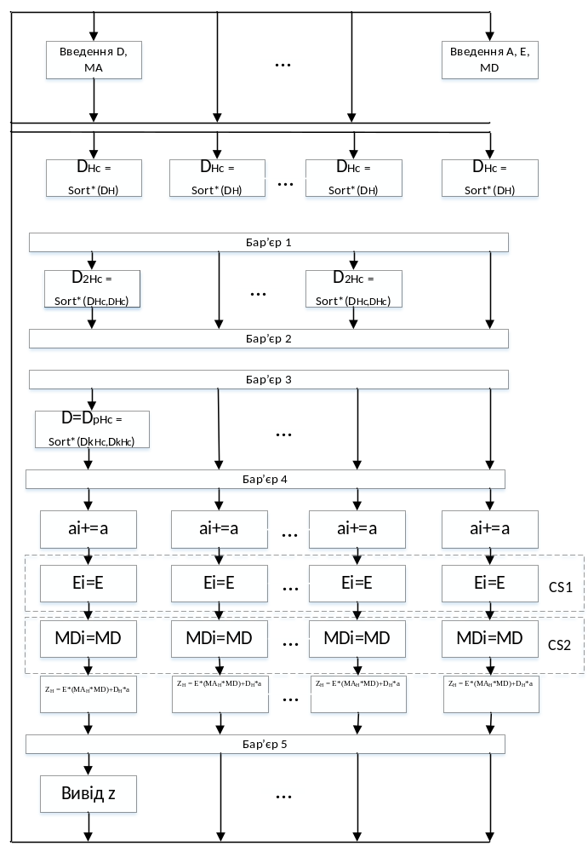
Рис. 2.2. Схема взаємодії процесів

2.4. Розробка програми ПРГ1
Програма написана на мові C++ з використанням бібліотеки OpenMP та складається з трьох модулів: основного Main.cpp, та допоміжного Data.cpp і файлу заголовків Data.h.
Основний модуль main.cpp містить одну функцію:
- main формує ідентифікатори tid задач, запускає задачі, а також вимірює час виконання програми ПРГ1.
В цьому модулі об’явлена така змінна: P –кількість процесорів.
Файл заголовків Data.h. представляє заголовки службових функцій (таких як ввід/вивід, копіювання), та типи вектора і матриці. У ньому також об’явлена змінна N, що визначає розмірність матриць і векторів.
Допоміжний модуль Data.cpp реалізовує функції об’явлені у файлі заголовків Data.h.
Лістинг програми ПРГ1 наведено у додатку A.

2.5. Тестування програми ПРГ1
Для тестування використовувалась паралельна обчислювальна система з наступними апаратними характеристиками:
- процесор AMD Phenom II X6
- оперативна пам’ять 4 Гб.
В якості програмного забезпечення виступали:
- операційна система: Microsoft Windows 7
- середовище розробки і компіляції C++ програми: Microsoft Visual Studio Enterprise 2017
Для вимірювання часу виконання програми використовувався високоточний таймер з бібліотеки OpenMP
Коефіцієнт прискорення 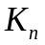 показує скорочення часу виконання паралельної програми в паралельній системі з процесорами 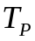 в порівнянні з часом виконання послідовної програми в однопроцесорній системі :
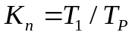
Коефіцієнт ефективності 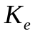 застосування комп’ютерної системи показує ступінь використання процесорів системи:
Результати тестування і проведених досліджень ефективності розробленої програми наведено в таблицях 2.2-2.4.
Таблиця 2.2
Час виконання програми ПРГ1
N | Т₁, мс | Т₂, мс | Т₃, мс | Т₄, мс | Т₅, мс | Т₆, мс
900 | 5966 | 3441 | 3348 | 3238 | 3025 | 2867
1800 | 116099 | 59395 | 46898 | 39868 | 34024 | 33958
2400 | 282936 | 143598 | 104906 | 82602 | 69839 | 63312

На основі даних із таблиці 2.2 виконано розрахунок значень коефіцієнтів прискорення, які наведені в таблиці 2.3.
Таблиця 2.3
Коефіцієнти прискорення для програми ПРГ1
N | Кількість процесорів (P)
N | 1 | 2 | 3 | 4 | 5 | 6
900 | 1,00 | 1,733798 | 1,781959 | 1,842495 | 1,972231 | 2,080921
1800 | 1,00 | 1,954693 | 2,475564 | 2,912085 | 3,412268 | 3,4189
2400 | 1,00 | 1,970334 | 2,697043 | 3,45292 | 4,051261 | 4,468916

Коефіцієнти ефективності (таблиця 2.3) обчислено за даними таблиці 2.2.
Таблиця 2.4
Коефіцієнти ефективності для програми ПРГ1
N | Кількість процесорів (P)
N | 1 | 2 | 3 | 4 | 5 | 6
900 | 100,00% | 86,69% | 59,39% | 46,06% | 39,44% | 34,68%
1800 | 100,00% | 97,73% | 82,52% | 72,80% | 68,24% | 56,98%
2400 | 100,00% | 98,52% | 89,90% | 85,63% | 33,25% | 33,24%

Використовуючи таблиці 2.3-2.4 побудовано графіки зміни коефіцієнтів прискорення і ефективності в залежності від N і .

Рис. 2.3. Графік зміни коефіцієнту прискорення програми ПРГ1 в залежності від кількості ядер при N=900

Рис. 2.4. Графік зміни коефіцієнту прискорення програми ПРГ1 в залежності від кількості ядер при N=1800

Рис.2.5. Графік зміни коефіцієнту прискорення програми ПРГ1 в залежності від кількості ядер при N=2400

Рис.2.6. Графік зміни коефіцієнту ефективності програми ПРГ1 в залежності від кількості ядер при N=900

Рис.2.7. Графік зміни коефіцієнту ефективності програми ПРГ1 в залежності від кількості ядер при N=1800

Рис.2.8. Графік зміни коефіцієнту ефективності програми ПРГ1 в залежності від кількості ядер при N=2400

2.6. Висновки до розділу 2
Виконано розробку програми ПРГ1 для ПКС СП з використанням мови С++ і засобів синхронізації з бібліотеки OpenMP. Тестування програми дало наступні результати:
- Використання багатоядерної ПКС та програми ПРГ1забезпечує скорочення часу обчислення заданої математичної задачі. Значення Кп лежать в межах від 1 мс до 4,468916 мс;
- Максимальне значення Кп забезпечує ПКС з Р= 6 та N =900 ;
- Мінімальне значення Кп 1 мс при завантаенні одного ядра;
- З ростом N Ку збільшується.

РОЗДІЛ 3. РОЗРОБКА ПРОГРАМИ ПРГ2 ДЛЯ ПКС ЛП

У розділі виконується розробка програми ПРГ2 для системи з локальною пам’яттю згідно з технічним завданням. Структура паралельної комп’ютерної системи системи – решітка, представлена нижче (рис. 3.1). Функція відповідає тій, що описана в розділі 2.
Функція: Z = E*(MA*MD) + sort(D)*a
Структура системи: решітка..
Мова програмування: Ада.
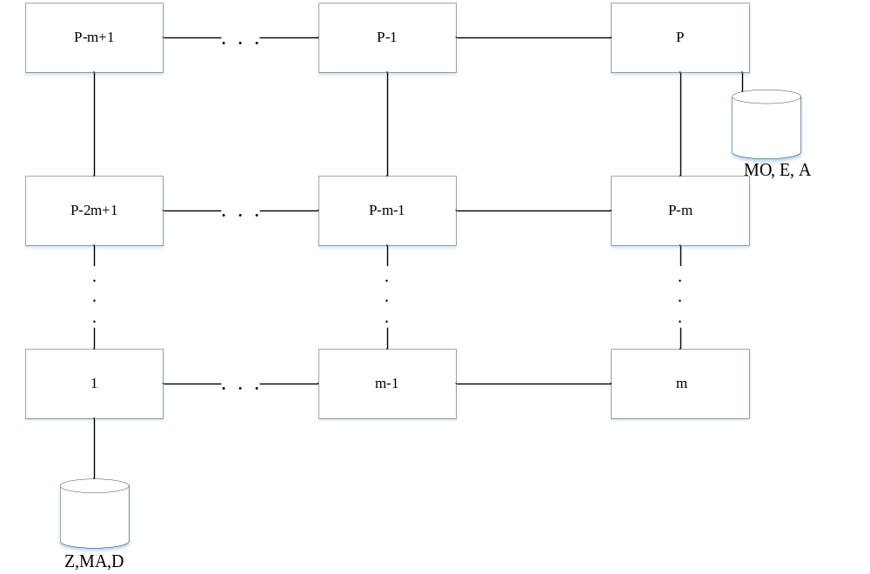
Рис. 3.1. Структура паралельної комп’ютерної системи з локальною пам’яттю

3.1. Розробка паралельного математичного алгоритму
Паралельний математичний алгоритм можна представити у вигляді наступних етапів:
- D_{H}^{C} = Sort(D_{H})
- D_{2H}^{C} = Sort*(D_{H}^{C}, D_{H}^{C})
- D = D_{PH}^{C} =Sort*(D_{KH}^{C}, D_{RH}^{C}), де K, R – розміри підвекторів перед сортуванням злиттям; Р – кількість ядер.
- Z_{H} = E*(MA_{H}*MD)+D_{H}*a

3.2. Розробка алгоритмів процесів
Так як задач згідно з технічним завданням необмежена кількість, для демонстрації розроблені алгоритми для T1, Ti та Tp. Вони розміщені у таблицях 3.1, 3.2 та 3.3.
Таблиця 3.1
Алгоритм для задачі Т1
 | Задача Т1
1. | Позиція x = 0 в сітці
2. | Позиція y = 0 в сітці
3. | Розмірність для MA, Z, D r = m*k*h
4. | Уведення MA, D
5. | Прийняти від задачі ТP MD, E, a
6. | Якщо x!=m-1: Передати задачі Т2 MА_{KH}, D_{KH}, де K = m-1
7. | Якщо y!=k-1: Передати задачі Т1+m MА_{RH}, D_{RH}, де R = m*(k-1)
8. | D_{H}^{C} = sort(D_{H})
9. | Якщо x!=m-1: Прийняти від задачі Т2 D_{KH}^{C}, де K = m-1
10. | Якщо y!=k-1: Прийняти від задачі Т1+m D_{RH}^{C}, де R = m*(k-1)
11. | D = sort*(D_{H}^{C}, D_{KH}^{C}, D_{RH}^{C}), де sort* - сортування склеюванням
12. | Якщо x!=m-1: Передати задачі Т2 D_{KH} де K = m-1
13. | Якщо y!=k-1: Передати задачі Т1+m D_{RH}, де R = m*(k-1)
14. | Z_{H} = E₁*(MA_{H} * MD₁) + D_{H} * a₁
15. | Якщо x!=m-1: Прийняти від задачі Т2 Z_{KH}, де K = m-1
16. | Якщо y!=k-1: Прийняти від задачі Т1+m Z_{RH}, де R = m*(k-1)
17. | Вивести Z

Таблиця 3.2
Алгоритм для задачі Ті
 | Задача Тi
1. | Позиція x = (i-1) mod m в сітці
2. | Позиція y = (i-1) div m в сітці
3. | Розмірність для MA, Z, D:  Якщо x = 0: r = H*m*(k-y)  Інакше r = H*(m-x)
4. | Якщо y=k-1: Прийняти від задачі Тi+1 MD, E, a  Інакше: Прийняти від задачі Тi+m MD, E, a
5. | Якщо ((i>(m*(k-1))&x!=0): Передати задачі Тi-1 MD, E, a
6. | Якщо i>m: Передати задачі Тi-m MD, E, a
7. | Якщо x=0: Прийняти від задачі Тi-m MА_{RH}, D_{RH}, де R = m*(k-y)  Інакше: Прийняти від задачі Тi-1 MА_{RH}, D_{RH}, де R = m-x
8. | Якщо ((x=0)&(y!=k-1)): Передати задачі Тi+m MА_{RH}, D_{RH}, де R = m*(k-y-1)
9. | Якщо ((x=0)&(y!=k-1)&(m!=1)): Передати задачі Тi+1 MА_{RH}, D_{RH}, де R = m-x-1
10. | Якщо (((x!=0)|(y=k-1))&(x!=m-1)): Передати задачі Тi+1 MА_{RH}, D_{RH}, де R = m-x-1
11. | D_{H}^{C} = sort(D_{H})
12. | Якщо (((x!=m-1)&(m>1))& ((x!=0)|((y=k-1)&(x = 0)))): Прийняти від задачі Тi+1 D_{KH}^{C} де K=r/h-h  Інакше якщо ((x!=m-1)&(m>1)): Прийняти від задачі Тi+1 D_{KH}^{C} де K=m-1
13. | Якщо ((x=0)&(y!=k-1)): Прийняти від задачі Тi+m D_{KH}^{C} де K=r/h-1

Продовження таблиці 3.2
14. | Якщо ((x!=0)|((y=k-1)&(x = 0))): D_{MH}^{C} = sort*(D_{H}^{C}, D_{KH}^{C}), де sort* - сортування склеюванням  Iнакше: D_{MH}^{C} = sort*(D_{H}^{C}, D_{KH}^{C}, D_{RH}^{C}), де sort* - сортування склеюванням
15. | Якщо (x!=0): Передати задачі Тi-1 D_{MH}^{C}  Iнакше: Передати задачі Тi-m D_{MH}^{C}
16. | Якщо x=0: Прийняти від задачі Тi-m D_{RH}, де R = m*(k-y)  Інакше: Прийняти від задачі Тi-1 D_{RH}, де R = m-x
17. | Якщо ((x=0)&(y!=k-1)): Передати задачі Тi+m D_{RH}, де R = m*(k-y-1)
18. | Якщо ((x=0)&(y!=k-1)&(m!=1)): Передати задачі Тi+1 D_{RH}, де R = m-x-1
19. | Якщо (((x!=0)|(y=k-1))&(x!=m-1)): Передати задачі Тi+1 D_{RH}, де R = m-x-1
20. | Z_{H} = E_{i}*(MA_{H} * MD_{i}) + D_{H} * a_{i}
21. | Якщо (((x!=m-1)&((x!=0)|((y=k-1)&(x = 0)))): Прийняти від задачі Тi+1 Z_{KH} де K=r/h-h  Інакше якщо x!=m-1: Прийняти від задачі Тi+1 Z_{KH} де K=m-1
22. | Якщо ((x!=m-1)& ((x=0)&(y!=k-1))): Прийняти від задачі Тi+m Z_{KH} де K=r/h-m
23. | Якщо (x!=0): Передати задачі Тi-1 Z_{MH}  Iнакше: Передати задачі Тi-m Z_{MH}

Таблиця 3.3
Алгоритм для задачі Тp
 | Задача ТP
1. | Позиція x = m в сітці
Продовження таблиці 3.3
2. | Позиція y = k в сітці
3. | Розмірність для MA, Z, D r = h
4. | Уведення MD, E, a
5. | Якщо x!=0: Передати задачі ТP-1 MD, E, a
6. | Якщо y!=0: Передати задачі ТP-m MD, E, a
7. | D_{H}^{C} = sort(D_{H})
8. | Передати задачі ТP-1 D_{H}^{C}
9. | Прийняти від задачі Т2 ТP-1 D_{H}
10. | Z_{H} = E₂*(MA_{H} * MD₂) + D_{H} * a₂
11. | Передати задачі ТP-1 Z_{H}

3.3. Розробка схеми взаємодії процесів
У підрозділі наведена структурна схема взаємодії задач (рис 3.2). Вона побудована на основі алгоритмів процесів, що наведені у попередньому пункті. Схема дозволяє контролювати взаємодію між процесами.
На схемі показані лише декілька задач. Вони реалізують прийом та передачу даних; виконують та передають результати проміжних обчислень. Задача T(1) виводить результат розрахунків.

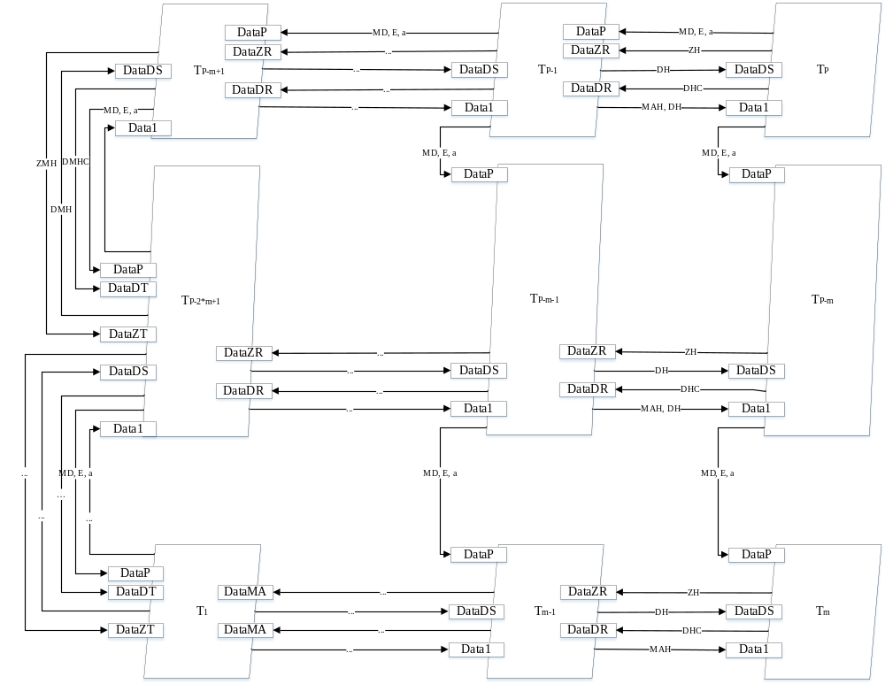
Рис. 3.2. Схема взаємодії процесів

3.4. Розробка програми ПРГ2
Програма написана мовою Ада та складається з одного модулю основного Main.adb.
Модуль містить одну процедуру:
- Main – точка входу в програму. Формує та запускає задачі, використовуючи задачний тип T з параметром tN а також вимірює час запуску StartTime програми програми ПРГ2.
Лістинг програми ПРГ2 наведено у додатку Б.

3.5. Тестування програми ПРГ2
Для тестування використовувалась паралельна обчислювальна система з наступними апаратними характеристиками:
- процесор AMD Phenom II X6
- оперативна пам’ять 4 Гб.
В якості програмного забезпечення виступали:
- операційна система: Microsoft Windows 7
середовище розробки і компіляції Ада програми: GNAT GPL 2014
Для вимірювання часу виконання програми використовувався таймер мови Ада.
Коефіцієнт прискорення показує скорочення часу виконання паралельної програми в паралельній системі з процесорами в порівнянні з часом виконання послідовної програми в однопроцесорній системі :
Коефіцієнт ефективності застосування комп’ютерної системи показує ступінь використання процесорів системи:
Результати тестування і проведених досліджень ефективності розробленої програми наведено в таблицях 3.4-3.6.
Таблиця 3.4
Час виконання програми ПРГ2
N | Т₁, мс | Т₂, мс | Т₃, мс | Т₄, мс | Т₅, мс | Т₆, мс
900 | 8791,9 | 4603,03 | 3296,95 | 2570 | 2430 | 2013
1800 | 88588,31 | 45406,62 | 32228,75 | 24429,8 | 20172,96 | 16670,32
2400 | 231447 | 117145,86 | 79230,37 | 60328 | 49307,76 | 41310

На основі даних із таблиці 3.4 виконано розрахунок значень коефіцієнтів прискорення, які наведені в таблиці 3.5.
Таблиця 3.5
Коефіцієнти прискорення для програми ПРГ2
N | Кількість процесорів (P)
N | 1 | 2 | 3 | 4 | 5 | 6
900 | 1.00 | 1.91 | 2.66 | 3.42 | 3.61 | 4.36
1800 | 1.00 | 1.95 | 2.74 | 3.62 | 4.39 | 5.31
2400 | 1.00 | 1.97 | 2.92 | 3.83 | 4.69 | 5.60

Коефіцієнти ефективності (таблиця 3.5) обчислено за даними таблиці 3.4.
Таблиця 3.6
Коефіцієнти ефективності для програми ПРГ2
N | Кількість процесорів (P)
N | 1 | 2 | 3 | 4 | 5 | 6
900 | 100.00 | 95.50 | 88.89 | 85.52 | 72.36 | 72.79
1800 | 100.00 | 97.54 | 91.62 | 90.65 | 87.82 | 88.56
2400 | 100.00 | 98.78 | 97.37 | 95.91 | 93.87 | 93.37

Використовуючи таблиці 3.4-3.6 побудовано графіки зміни коефіцієнтів прискорення і ефективності в залежності від N і .

Рис. 3.3. Графік зміни коефіцієнту прискорення програми ПРГ2 в залежності від кількості ядер при N=900

Рис. 3.4. Графік зміни коефіцієнту прискорення програми ПРГ2 в залежності від кількості ядер при N=1800

Рис.3.5. Графік зміни коефіцієнту прискорення програми ПРГ2 в залежності від кількості ядер при N=2400

Рис.3.6. Графік зміни коефіцієнту ефективності програми ПРГ2 в залежності від кількості ядер при N=900

Рис.3.7. Графік зміни коефіцієнту ефективності програми ПРГ2 в залежності від кількості ядер при N=1800

Рис.3.8. – Графік зміни коефіцієнту ефективності програми ПРГ2 в залежності від кількості ядер при N=2400

3.6. Висновки до розділу 3
Виконано розробку програми ПРГ2 для ПКС ЛП з використанням мови Ада. Тестування програми дало наступні результати:
- Використання багатоядерної ПКС та програми ПРГ2 забезпечує скорочення часу обчислення заданої математичної задачі. Значення Кп лежать в межах 1 – 5.6
- Максимальне значення Кп забезпечує ПКС з Р = 6 та N = 2400;
- Мінімальне значення Кп = 1 при P = 1.
- З ростом N Кп збільшується.
- Максимальне значення Ке = 100% при P = 1.

ОСНОВНІ РЕЗУЛЬТАТИ І ВИСНОВКИ ДО РОБОТИ
У курсовій роботі здійснена розробка програмного забезпечення для паралельних комп’ютерних систем.
У першому розділі здійснений аналітичний огляд апаратних та програмних засобів для роботи з процесами в бібліотеці POSIX. Проведений аналіз роботи з задачами динамічного розподілу роботи між процесорами.
У другому розділі виконано розробку програми ПРГ1 для ПКС СП з використанням мови С++ і засобів синхронізації з бібліотеки OpenMP. Було проведене тестування роботи програми.
У третьому розділі виконано розробку програми ПРГ2 для ПКС ЛП з використанням мови Ада. Було проведене тестування роботи програми.
Тестування програм для систем зі спільною та локальною пам’яттю дало наступні результати: при збільшенні кількості ядер процесора збільшується коефіцієнт прискорення, тобто швидкість виконання програми, але зменшується коефіцієнт ефективності.
Програма зі спільною пам’яттю працює повільніше, ніж з локальною. Це пояснюється тим, що процеси у системі з локальною пам’яттю утворюють решітку, що надає можливість паралельно передавати дані у всі інші процеси, використовуючи менше часу.
На результати тестування може впливати похибка, зумовлена неточністю розподілення часу операційною системою. Похибка зменшується при збільшенні розмірів вхідних даних.

СПИСОК ВИКОРИСТАНИХ ДЖЕРЕЛ

- Програмування з POSIX (R) ПОТОКИ. Автор David R. Butenhof. ISBN # 0201633922, Pub Addison Wesley. Со
- Льюїс, Білл і Даніель Дж. Берг. Багатопотокове програмування з Pthreads. Каліфорнія: Prentice Hall, 1998.
- Pthread [Електронний ресурс] // Вікіпедія. – 2016. – Режим доступу до ресурсу: https://uk.wikipedia.org/wiki/Pthread.
- Barney B. POSIX Threads Programming [Електронний ресурс] / Blaise Barney // Національна лабораторія Лоуренс Лівермор. – 2017. – Режим доступу до ресурсу: https://computing.llnl.gov/tutorials/pthreads/.
- http://www.opengroup.org/austin/papers/posix_faq.html POSIX® 1003.1 Frequently Asked Questions (FAQ Version 1.12)]
- IEEE Portable Applications Standards Committee [Електронний ресурс] – Режим доступу до ресурсу: https://collaboration.opengroup.org/external/pasc.org/plato/.
- Програмування з потоками POSIX, Д. Бутенхоф, Аддісон Уеслі (1997).
- Початок програмного забезпечення Linux, Р. Стоунс і Н. Меттью, Wrox Press Ltd (1999).
- Чарльз Хоар. Взаємомоделюючі послідовні процеси. Мир, 1989. ISBN 5-03-001043-2.
- Воєводин В.В. Паралельні розрахунки. - БХВ-Петербург, 2008. - ISBN 5-94157-160-7.

ДОДАТКИ

Додаток А
Лістинг програми ПРГ1 для ПКС СП
Клас Main.cpp
/*
Course work
on the topic "Threads in OpenMP library"
Variant: Z = E*(MA*MD)+D*a
Author: Poshtatska Kateryna IO-51
*/

//The specifications of main program

#include "stdafx.h"
#include "Data.h"
#include <iostream>
#include <cstdlib>
#include <omp.h>
#include <ctime>

using namespace std;

int n; // size
int p; //processors count

int a;
int* D = new int[n];
int* E = new int[n];
int* Z = new int[n];
int** MA = new int*[n];
int** MD= new int*[n];

//Main method of Lab5
int main(void)
{
for (int i = 0; i < 6; i++) {
for (int j = 0; j < 3; j++) {
if (j == 0) {
n = 900;
}
else if (j == 1) {
n = 1800;
}
else if (j == 2) {
n = 2400;
}
p = i + 1;
unsigned int start_time = clock();
cout << "Program started" << endl;
/*
Variable n using for the size of all matrix and vectors in program.
data is an exeplar of class Data with parametr n.
*/

SYSTEM_INFO sysinfo;
GetSystemInfo(&sysinfo);
//p = sysinfo.dwNumberOfProcessors;

if (n < p) {
p = n;
}

Data(n, p);

omp_set_num_threads(p);
//Parallel code block
#pragma omp parallel shared (a,D,E,Z,MA,MD)
{
cout << "TF" << omp_get_thread_num() << " started" << endl;
//Input
if (omp_get_thread_num() == 0) {
if (n < 1)
{
D = Vector_Input("D");
MA = Matrix_Input("MA");
}
else {
D = Vector_Input1(1);
MA = Matrix_Input1(1);
}
D[0] = -1;
D[1] = 0;
D[2] = 2;
}
if (omp_get_thread_num() == p - 1 || p == 1) {
if (n < 1)
{
cout << "a = ";
cin >> a;
E = Vector_Input("E");
MD = Matrix_Input("MD");
}
else {
a = 1;
E = Vector_Input1(1);
MD = Matrix_Input1(1);
}
}
}
// Set nested for making small pieces of vectors to sort them
omp_set_nested(1);
// Sorting
mergeSort(D, 0, n - 1);
omp_set_num_threads(p);
//Parallel code block
#pragma omp parallel shared (a,D,E,Z,MA,MD)
{

// Copying variables
int ai = 0;
int* Ei;
int** MDi;

#pragma omp atomic
ai += a;

#pragma omp critical(CS1)
{
Ei = E;
}

#pragma omp critical(CS2)
{
MDi = MD;
}

//Calculation Zh
Func1(MA, MDi, D, Ei, Z, ai, omp_get_thread_num());

//Output sync
#pragma omp barrier
//Output
if (omp_get_thread_num() == 0)
{
if (n <= 20)
{
cout << "Z= ";
Vector_Output(Z);
cout << endl;
}
}

cout << "TF" << omp_get_thread_num() << " finished" << endl;
}

cout << "Program finished" << endl;
unsigned int end_time = clock();
unsigned int search_time = end_time - start_time;
cout << "Time " << search_time << endl;
}
}

cin >>a;
}

Клас Data.cpp
//Implementation of class called Data
#include "stdafx.h"
#include "Data.h"
#include <string>
#include <iostream>
#include <omp.h>

using namespace std;
extern int n;
extern int p;
void Data(int size, int count) {
n = size;
p = count;
}

void Find_Borders(int& s, int& f, int num) {
int h = n / p;
if (num < n%p) {
h++;
s = num * h;
f = (num + 1)*h;
}
else {
s = num * h+ n % p;
f = (num + 1)*h+n % p;
}
}

//Input Vector from keyboard
int* Vector_Input(char* name) {
int* A = new int[n];
for (int i = 0; i < n; i++) {
cout << name << "[" << i << "] = ";
cin >> A[i];
cout << endl;
}
return A;
}

//Fill Vector with 1
int* Vector_Input1(int num) {
int* A = new int[n];
for (int i = 0; i < n; i++) {
A[i] = num;
}
return A;
}

//Print Vector on screen
void Vector_Output(int* A)
{
for (int i = 0; i < n; i++)
{
cout << A[i] << " ";
}
}

//Input Matrix from keyboard
int** Matrix_Input(char* name)
{
int** A = new int*[n];
for (int i = 0; i < n; i++)
{
A[i] = new int[n];
for (int j = 0; j < n; j++)
{
cout << name << "[" << i << "]" << "[" << j << "] = ";
cin >> A[i][j];
cout << endl;
}
}
return A;
}

//Fill Matrix with 1
int** Matrix_Input1(int num)
{
int** A = new int*[n];
for (int i = 0; i < n; i++)
{
A[i] = new int[n];
for (int j = 0; j < n; j++)
{
A[i][j] = num;
}
}
return A;
}

//Adds the vector A to the vector B
void Vector_Add(int* A, int* B, int* C, int num)
{
int s = 0;
int f = 0;
Find_Borders(s, f, num);
for (int i = s; i < f; i++)
{
C[i] = A[i] + B[i];
}
}

//Multiply Vectors
void Vector_Value_Multiply(int* A, int C, int num)
{
int s = 0;
int f = 0;
Find_Borders(s, f, num);
#pragma omp parallel for
for (int i = s; i < f; i++)
{
A[i] *= C;
}
}

//Subtracts the matrix B from the matrix A
void Matrix_Multiply(int** A, int** B, int **C, int num)
{
int s = 0;
int f = 0;
Find_Borders(s, f, num);
for (int i = s; i < f; i++)
{
for (int j = 0; j < n; j++)
{
C[i - s][j] = 0;
for (int k = 0; k < n; k++)
{
C[i - s][j] += A[i][k] * B[k][j];
}
}
}
}

//Multiply Vector on Matrix
void Matrix_Vector_Multiply(int** A, int* B, int* C, int num)
{
int s = 0;
int f = 0;
Find_Borders(s, f, num);
#pragma omp parallel for
for (int i = s; i < f; i++)
{
C[i] = 0;
#pragma omp parallel for
for (int j = 0; j < n; j++)
{
C[i] += A[i-s][j] * B[i];
}
}
}

void Func1(int** MA, int** MD, int* D, int* E, int* Z, int a, int num) {
int s = 0;
int f = 0;
Find_Borders(s, f, num);
int** Res1 = new int*[n];
int* Res2 = new int[n];
for (int i = 0; i < n; i++)
{
Res1[i] = new int[n];
}
Matrix_Multiply(MA, MD, Res1, num);
Matrix_Vector_Multiply(Res1, E, Res2, num);
Vector_Value_Multiply(D, a, num);
Vector_Add(Res2, D, Z, num);
}

#include <omp.h>

void merge(int* array, int start, int end) {
int middle = (start + end) / 2;
int temp_index = 0;

/* create a temporary array */
int* temp = (int*)malloc(sizeof(int) * (end - start + 1));

/* merge in sorted data from the 2 halves */
int left = start;
int right = middle + 1;

/* while both halves have data */
while ((left <= middle) && (right <= end)) {
/* if the left half value is less than right */
if (array[left] < array[right]) {
/* take from left */
temp[temp_index] = array[left];
temp_index++;
left++;
}
else {
/* take from right */
temp[temp_index] = array[right];
temp_index++;
right++;
}
}

/* add the remaining elements from the left half */
while (left <= middle) {
temp[temp_index] = array[left];
temp_index++;
left++;
}

/* add the remaining elements from the right half */
while (right <= end) {
temp[temp_index] = array[right];
temp_index++;
right++;
}

/* move from temp array to the original array */
int i;
for (i = start; i <= end; i++) {
array[i] = temp[i - start];
}

/* free the temporary array */
free(temp);
}

void mergeSort(int* array, int start, int end) {
if (start < end) {
//printf("Thread %d is sorting %d through %d\n", omp_get_thread_num(), start, end);
int middle = (start + end) / 2;

/* sort both halves in parallel */
#pragma omp parallel sections
{
#pragma omp section
mergeSort(array, start, middle);
#pragma omp section
mergeSort(array, middle + 1, end);
}

/* merge the two halves */
merge(array, start, end);
}
}
Клас Data.h
//Specification of class called data
#include <windows.h>
struct Item {
int n;
Item* next;
};

#pragma once
void Data(int size, int count);
int* Vector_Input(char* name);
int* Vector_Input1(int num);
void Vector_Output(int* A);
int** Matrix_Input(char* name);
int** Matrix_Input1(int num);
void Func1(int** MA, int** MD, int* D, int* E, int* Z, int a, int num);
void mergeSort(int* array, int start, int end);
Додаток Б
Лістинг програми ПРГ1 для ПКС ЛП
--Course work
--On the topic "Ada"
--Variant: Z = E*(MA*MD)+D*a
--Author: Poshtatska Kateryna IO-51

with Ada.Integer_Text_IO, Ada.Text_IO,Ada.Calendar; use Ada.Integer_Text_IO, Ada.Text_IO,Ada.Calendar;
procedure Main is

M: integer := 1;
K: integer := 2;
H: integer := 10;
P: integer := M*K;
N: integer := P*H;

StartTime,FinishTime:Time;
DurrTime:Duration;

--Types of vectors and matrix
type Vector_Full is array(integer range <>) of integer;

subtype Vector is Vector_Full (1..N);
subtype VectorSort is Vector_Full (1..3);

type Matrix_Full is array(integer range <>) of Vector;

subtype Matrix is Matrix_Full (1..N);

task type T(tN,m,k: Integer) is
pragma Storage_Size(99999999);
entry Data1 (MAT:Matrix_Full; DT:Vector_Full);
entry DataP (MDT:Matrix_Full; ET:Vector_Full; aTT:Integer);
entry DataDR (DT:Vector_Full);
entry DataDT (DT:Vector_Full);
entry DataDS (DT:Vector_Full);
entry DataZR (ZT:Vector_Full);
entry DataZT (ZT:Vector_Full);
end T;

type TPointer is access T;
type Task_Vector is array (1..P) of TPointer;

T_Vect: Task_Vector;

task body T is
x,y,r,a,b,t,l: Integer;
MA,MD:Matrix;
D,Db,E,Z:Vector;
S,S1,S2:VectorSort;
begin
put_line("Task " & Integer'Image(tN) & " started");
delay 0.01;
x:= (tN-1) rem m;
y:= (tN-1)/m;
if (x=0) then
r:= H*m*(k-y);
else
r:= H*(m-x);
end if;
if (tN=1) then
for i in 1..r loop
for j in 1..r loop
MA(i)(j):=1;
end loop;
D(i):=1;
end loop;
D(3):=-1;
D(7):=2;
if (p/=1) then
accept DataP (MDT : in Matrix_Full; ET : in Vector_Full; aTT : in Integer) do
MD:=MDT;
E:=ET;
a:=aTT;
end DataP;
else
for i in 1..N loop
for j in 1..N loop
MD(i)(j):=1;
end loop;
E(i):=1;
end loop;
a:=1;
end if;
if (x/=m-1) then
T_Vect(tN+1).Data1(MA(H+1..m*H),D(H+1..m*H));
end if;
if (y/=k-1) then
T_Vect(tN+m).Data1(MA(m*H+1..r),D(m*H+1..r));
end if;
for i in 1..r-1 loop
for j in 1..r-i-1 loop
if (D(j)>D(j+1)) then
b:=D(j);
D(j):=D(j+1);
D(j+1):=b;
end if;
end loop;
end loop;

if (x/=m-1) then
accept DataDR (DT : in Vector_Full) do
D(H+1..H*m):=DT;
end DataDR;
end if;
if (y/=k-1) then
accept DataDT (DT : in Vector_Full) do
D(H*m+1..r):=DT;
end DataDT;
end if;

t:=0;
S:=(1,H+1,H*m+1);
S1:=(1,H+1,H*m+1);
S2:=(H,H*(m-1),r-H*(m-1)-H);
for i in 1..r loop
l:=2147483647;
for j in 1..3 loop
if ((S(j)-S1(j))<S2(j)) then
if (D(S(j))<l) then
t := j;
l:= D(S(j));
end if;
end if;
end loop;
Db(i):=l;
S(t):=S(t)+1;
end loop;
for i in 1..r loop
D(i):=Db(i);
end loop;

if (x/=m-1) then
T_Vect(tN+1).DataDS(D(H+1..m*H));
end if;
if (y/=k-1) then
T_Vect(tN+m).DataDS(D(m*H+1..r));
end if;

for i in 1..H loop
Z(i):=0;
for j in 1..N loop
t:=0;
for c in 1..N loop
t:= t + MA(i)(c)*MD(c)(j);
end loop;
Z(i):=Z(i)+t*E(i);
end loop;
Z(i):=Z(i)+D(i)*a;
end loop;

if (x/=m-1) then
accept DataZR (ZT : in Vector_Full) do
Z(H+1..H*m):=ZT;
end DataZR;
end if;
if (y/=k-1) then
accept DataZT (ZT : in Vector_Full) do
Z(H*m+1..r):=ZT;
end DataZT;
end if;

if (N<=100) then
for i in 1..N loop
Put(Z(i));
null;
end loop;
end if;
FinishTime:=Clock;
DurrTime:= FinishTime-StartTime;
Put_Line("Time: ");
Put_Line(duration'image(DurrTime));
-----------------------------------------------------------------------------------------------------
elsif (tN=P) then
for i in 1..N loop
for j in 1..N loop
MD(i)(j):=1;
end loop;
E(i):=1;
end loop;
a:=1;
if (x/=0) then
T_Vect(tN-1).DataP(MD,E,a);
end if;
if (y/=0) then
T_Vect(tN-m).DataP(MD,E,a);
end if;
accept Data1 (MAT : in Matrix_Full; DT : in Vector_Full) do
MA(1..r):=MAT;
D(1..r):=DT;
end Data1;

for i in 1..r-1 loop
for j in 1..r-i-1 loop
if (D(j)>D(j+1)) then
b:=D(j);
D(j):=D(j+1);
D(j+1):=b;
end if;
end loop;
end loop;

if (m/=1) then
T_Vect(tN-1).DataDR(D(1..r));
else
T_Vect(tN-1).DataDT(D(1..r));
end if;
accept DataDS (DT : in Vector_Full) do
D(1..r):=DT;
end DataDS;
for i in 1..H loop
Z(i):=0;
for j in 1..N loop
t:=0;
for c in 1..N loop
t:= t + MA(i)(c)*MD(c)(j);
end loop;
Z(i):=Z(i)+t*E(i);
end loop;
Z(i):=Z(i)+D(i)*a;
end loop;

if (m/=1) then
T_Vect(tN-1).DataZR(Z(1..r));
else
T_Vect(tN-1).DataZT(Z(1..r));
end if;
---------------------------------------------------------------------------------------------------------
else
accept DataP (MDT : in Matrix_Full; ET : in Vector_Full; aTT : in Integer) do
MD:=MDT;
E:=ET;
a:=aTT;
end DataP;
if ((tN>(m*(k-1)))and (x/=0)) then
T_Vect(tN-1).DataP(MD,E,a);
end if;
if (tN>m) then
T_Vect(tN-m).DataP(MD,E,a);
end if;
accept Data1 (MAT : in Matrix_Full; DT : in Vector_Full) do
MA(1..r):= MAT;
D(1..r):= DT;
end Data1;
if ((x=0)and(y/=k-1)) then
T_Vect(tN+m).Data1(MA(m*H+1..r),D(m*H+1..r));
if (m/=1) then
T_Vect(tN+1).Data1(MA(H+1..m*H),D(H+1..m*H));
end if;
else
if (x/=m-1) then
T_Vect(tN+1).Data1(MA(H+1..r),D(H+1..r));
end if;
end if;
for i in 1..H-1 loop
for j in 1..H-i-1 loop
if (D(j)>D(j+1)) then
b:=D(j);
D(j):=D(j+1);
D(j+1):=b;
end if;
end loop;
end loop;
if ((x/=m-1)and(m>1)) then
if ((x/=0)or((y=k-1)and(x = 0))) then
--Priyem sprava dlya neglavnykh i levogo verkhnego
accept DataDR (DT : in Vector_Full) do
D(H+1..r):=DT;
end DataDR;
else
--Priyem sprava dlya glavnykh krome levogo verkhnego
accept DataDR (DT : in Vector_Full) do
D(H+1..H*m):=DT;
end DataDR;
end if;
end if;
if ((x=0)and(y/=k-1)) then
--Priyem sverhu dlya glavnykh krome levogo verkhnego
accept DataDT (DT : in Vector_Full) do
D(H*m+1..r):=DT;
end DataDT;
end if;
-------------------------------------------------
if ((x/=0)or((y=k-1)and(x = 0))) then
t:=0;
S:=(1,H+1,0);
S1:=(1,H+1,0);
S2:=(H,r-H,0);
for i in 1..r loop
l:=2147483647;
for j in 1..2 loop
if ((S(j)-S1(j))<S2(j)) then
if (D(S(j))<l) then
t := j;
l:= D(S(j));
end if;
end if;
end loop;
Db(i):=l;
S(t):=S(t)+1;
end loop;
for i in 1..r loop
D(i):=Db(i);
end loop;
else
t:=0;
S:=(1,H+1,H*m+1);
S1:=(1,H+1,H*m+1);
S2:=(H,H*(m-1),r-H*(m-1)-H);
for i in 1..r loop
l:=2147483647;
for j in 1..3 loop
if ((S(j)-S1(j))<S2(j)) then
if (D(S(j))<l) then
t := j;
l:= D(S(j));
end if;
end if;
end loop;
Db(i):=l;
S(t):=S(t)+1;
end loop;
for i in 1..r loop
D(i):=Db(i);
end loop;
end if;
-------------------------------------------------
if (x/=0) then
T_Vect(tN-1).DataDR(D(1..r));
else
T_Vect(tN-m).DataDT(D(1..r));
end if;

accept DataDS (DT : in Vector_Full) do
D(1..r):=DT;
end DataDS;
if ((x=0)and(y/=k-1)) then
T_Vect(tN+m).DataDS(D(m*H+1..r));
if (m/=1) then
T_Vect(tN+1).DataDS(D(H+1..m*H));
end if;
else
if (x/=m-1) then
T_Vect(tN+1).DataDS(D(H+1..r));
end if;
end if;

------------------------------------------------
for i in 1..H loop
Z(i):=0;
for j in 1..N loop
t:=0;
for c in 1..N loop
t:= t + MA(i)(c)*MD(c)(j);
end loop;
Z(i):=Z(i)+t*E(i);
end loop;
Z(i):=Z(i)+D(i)*a;
end loop;
------------------------------------------------

if (x/=m-1) then
if ((x/=0)or((y=k-1)and(x = 0))) then
--Priyem sprava dlya neglavnykh i levogo verkhnego
accept DataZR (ZT : in Vector_Full) do
Z(H+1..r):=ZT;
end DataZR;
else
--Priyem sprava dlya glavnykh krome levogo verkhnego
accept DataZR (ZT : in Vector_Full) do
Z(H+1..H*m):=ZT;
end DataZR;
end if;
if ((x=0)and(y/=k-1)) then
--Priyem sverhu dlya glavnykh krome levogo verkhnego
accept DataZT (ZT : in Vector_Full) do
Z(H*m+1..r):=ZT;
end DataZT;
end if;
end if;

if (x/=0) then
T_Vect(tN-1).DataZR(Z(1..r));
else
T_Vect(tN-m).DataZT(Z(1..r));
end if;

end if;
put_line("Task " & Integer'Image(tN) & " finished");
end T;

begin

put_line("Main procedure started ");

StartTime:=Clock;

for i in 1..P loop
T_Vect(i) := new T(i,M,K);
end loop;

end Main;

Додаток В. Структурна схема ПКС СП
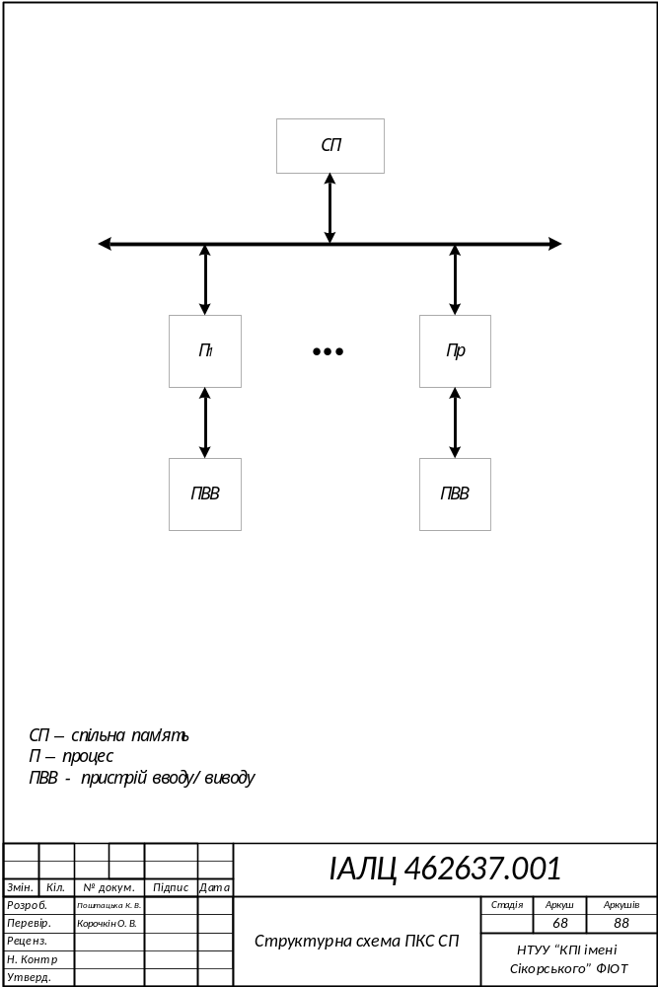

Додаток Г. Структурна схема ПКС ЛП

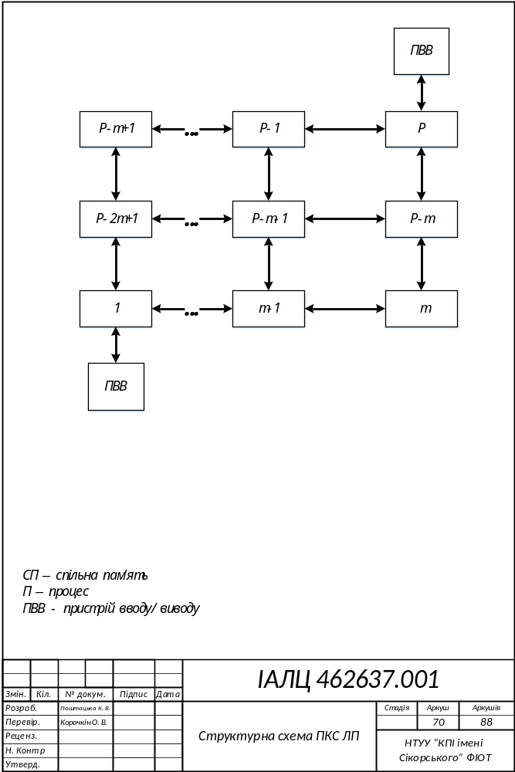

Додаток Д. Схема алгоритму головної програми ПРГ1, ПРГ2

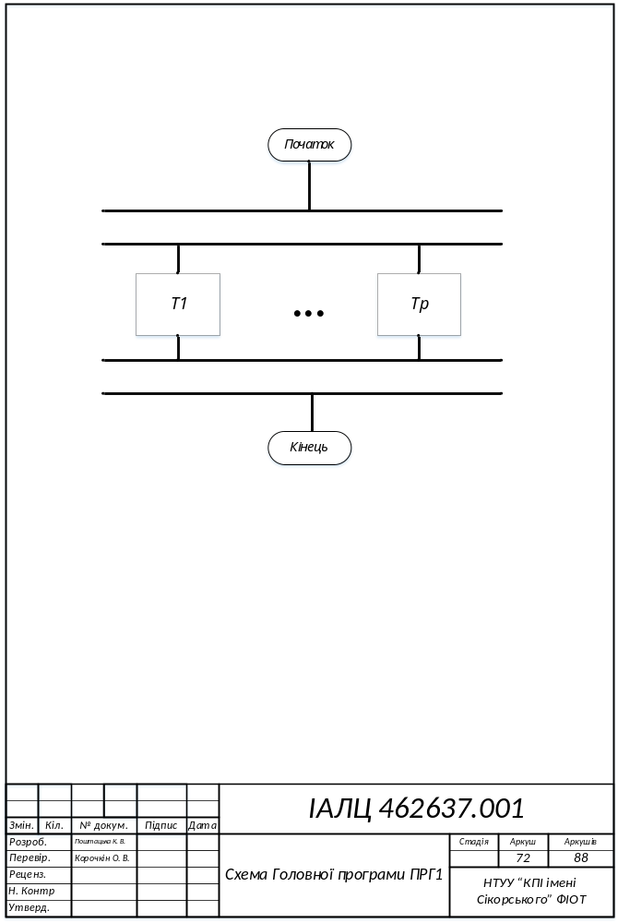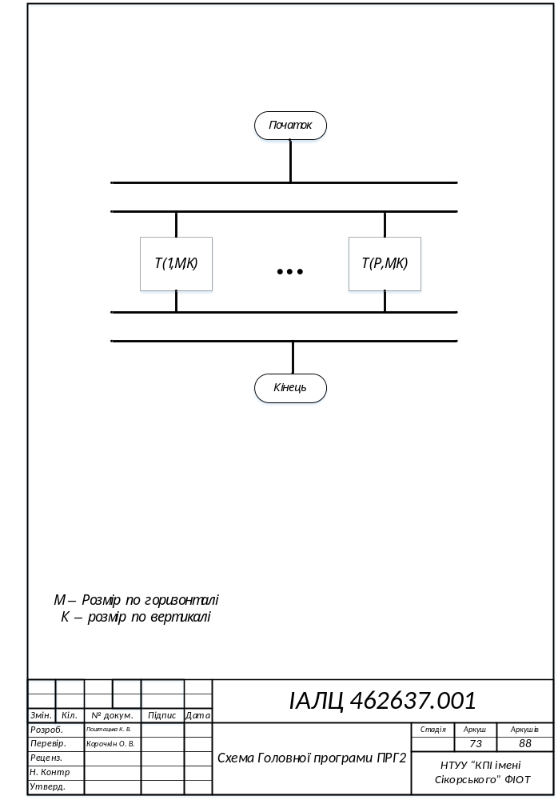

Додаток Е. Схема алгоритму процесів для програми ПРГ1

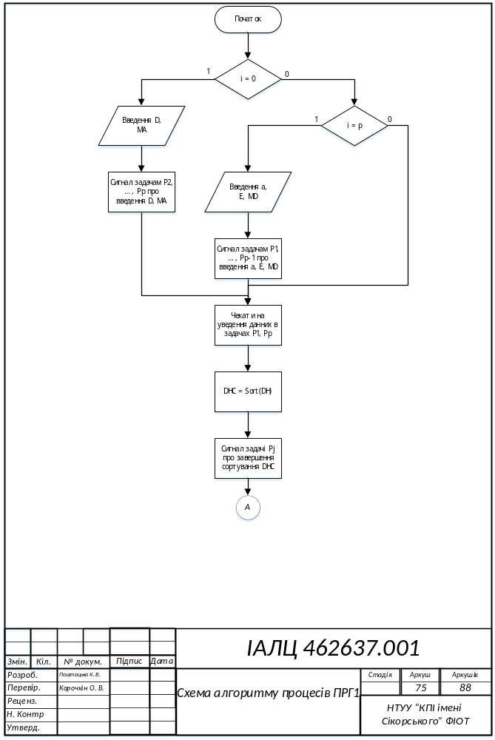
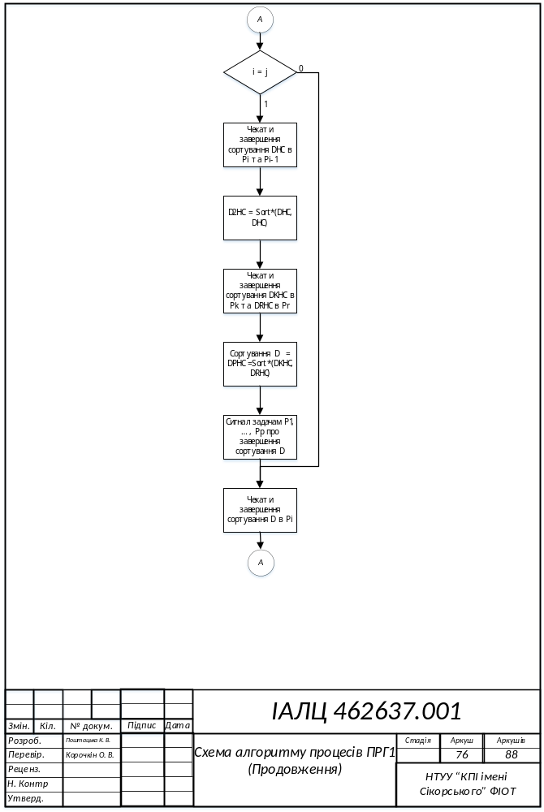
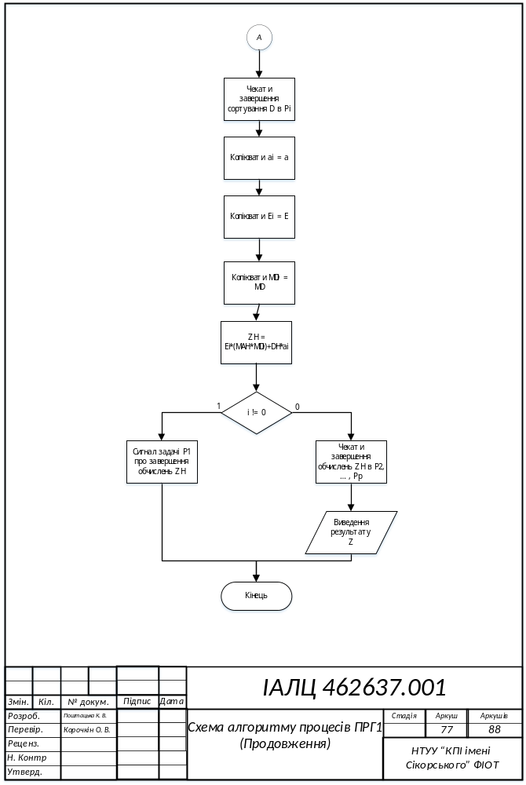

Додаток Ж. Схема алгоритму процесів для програми ПРГ2

